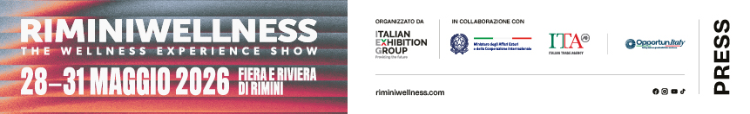

nota stampa

RIMINIWELLNESS 2026 – DAILY NEWS 29 MAGGIO

IL TURISMO DEL BENESSERE AL CENTRO: DALLO SLOW TOURISM AI NUOVI PARADIGMI RIGENERATIVI
Il turismo del benessere è uno dei temi protagonisti della seconda giornata di RiminiWellness 2026. I lavori sono partiti questa mattina con il seminario sullo Slow Tourism promosso da CNA Benessere e Sanità Emilia-Romagna e CNA Turismo e Commercio Emilia-Romagna. L'incontro, moderato da Elisa Muratori, responsabile CNA Turismo e Commercio Emilia-Romagna, si è aperto con Laura Sillato, presidente CNA Turismo e Commercio Emilia-Romagna, arricchito dall’intervento di Roberta Frisoni, assessora al turismo, commercio, sport della Regione Emilia-Romagna, che ha evidenziato: “Il turismo slow e wellness rappresenta una delle traiettorie più interessanti e strategiche per il futuro dell’Emilia-Romagna. Cresce infatti la domanda di esperienze che uniscono benessere, attività outdoor, mobilità dolce, enogastronomia e scoperta autentica dei territori. La nostra regione ha tutte le caratteristiche per essere protagonista di questo cambiamento grazie a una rete di cammini, ciclovie, borghi, terme, città d’arte e prodotti d’eccellenza che permettono di costruire un’offerta turistica sostenibile, diffusa e capace di generare valore per le comunità locali. I dati confermano questa tendenza: secondo il Forum Ambrosetti il turismo sportivo e outdoor rappresenta oggi l’8% degli arrivi turistici in Italia e il 14% delle presenze complessive. In Emilia-Romagna oltre due persone su tre praticano sport o attività fisica e il territorio si conferma tra i più dinamici del Paese per partecipazione sportiva, qualità dell’offerta e infrastrutture dedicate. In questo scenario RiminiWellness si conferma un osservatorio privilegiato delle nuove tendenze del turismo contemporaneo e un evento strategico per valorizzare la vocazione dell’Emilia-Romagna come terra dell’ospitalità, del movimento, del benessere e delle esperienze autentiche”.
Presenti anche Susanna Maggioni, vicepresidente FIAB Italia, Nicola Cesari, sindaco di Sorbolo Mezzani con il caso di successo Food Valley Bike, e Christian Bertoni, vicepresidente Aps “Senio e Gesso”. Il focus proseguirà nel pomeriggio con l'incontro "Gli scenari futuri del wellness tourism", volto a esplorare come la cultura della salute stia trasformando viaggi, hotellerie e settore congressuale. L'appuntamento, guidato dall'industry expert Paola Rizzitelli, sarà arricchito dalla partecipazione di Annalisa Giannini, responsabile sviluppo clienti divisione Event & Conference di IEG, Raffaella Disipio, direttore Italcares Confindustria Federterme, Vincenzo Primitivo e Simona Tedesco, entrambi medici e chirurghi specializzati in medicina della longevità, Elena Andreolli, amministratore delegato delle Terme di Comano, Giacomo Bullo, corporate communication manager ALMA, e Carlo Goretti, COO di Acqua e Terme di Fiuggi.

5 MILIONI DI SEDENTARI IN MENO IN 10 ANNI: I PANEL DELL’OSSERVATORIO VALORE SPORT
Dalla trasformazione digitale del fitness al valore economico e sociale dello sport, passando per turismo, benessere e nuovi modelli di engagement: questi i temi al centro dell’Osservatorio Valore Sport di TEHA – The European House Ambrosetti, protagonista oggi a RiminiWellness con un confronto sulle prospettive del settore sportivo italiano. Ad aprire i lavori è stato Claudio Barbaro, sottosegretario al Ministero dell’Ambiente e della Sicurezza Energetica, seguito dalla presentazione dei dati dell’Osservatorio a cura di Mirko Depinto, senior consultant TEHA e project coordinator dell’Osservatorio Valore Sport. Tra i dati emersi, il calo della sedentarietà in Italia, con quasi 5 milioni di inattivi in meno nell’ultimo decennio, e la crescita di strumenti digitali e formule di allenamento sempre più flessibili e personalizzate. Al centro del confronto anche l’evoluzione del fitness e il ruolo dell’innovazione nell’esperienza sportiva, con gli interventi di Pino Di Eugenio, ceo di Matrix Fitness Italia, Roberto Di Giacomo di TeamSystem, Federico Smanio, ceo di Wylab, e Salvatore Picucci, founder WTM. Ampio spazio anche al valore economico dello sport: secondo i dati presentati, la filiera estesa genera oggi l’1,5% del PIL nazionale e il 13,6% dell’occupazione, confermandosi un comparto strategico per il sistema Paese e il Made in Italy. È emersa inoltre la necessità di continuare a investire in infrastrutture, accessibilità e cultura sportiva. Dopo l’intervento di Roberta Frisoni, assessora regionale a Turismo e Sport, sul ruolo di eventi e turismo sportivo per attrattività e sviluppo dei territori, la mattinata si è chiusa con un focus sulla comunicazione sportiva e i nuovi linguaggi digitali. Il panel con Pierluigi Pardo, giornalista e telecronista sportivo, Matteo Conti, direttore marketing strategico di Amadori, Dino Lanaro, personal trainer, attore e conduttore tv, e Eduardo Montefusco, founder e ceo di FitActive ha approfondito il valore dello storytelling sportivo e il ruolo di brand e community nel creare coinvolgimento attorno allo sport. A seguire, gli interventi di Valentina Vignali, atleta e creator, Davide Campagna, atleta e founder del brand Cotto al Dente, Manuela Nicolosi, arbitra e formatrice, e Andrea Minguzzi, campione olimpico della lotta greco-romana, hanno portato il punto di vista di atleti e creator sui linguaggi più efficaci per dialogare con le nuove generazioni.

LA SCIENZA DELLA NUTRIZIONE INCONTRA LA CUCINA ITALIANA
Presentata questa mattina a Rimini Wellness 2026, ALMA Culinary Wellness Solutions ha fatto il suo debutto europeo ufficiale davanti a una platea di professionisti del settore wellness, hospitality e nutrizione. L'occasione è stata il panel “Il gusto della performance: la scienza dell'alimentazione incontra la grande cucina italiana”, moderato dalla giornalista e coach di salute integrativa Nina Gigante. Al confronto hanno preso parte Filippo Tawil, co-fondatore e direttore culinario di ALMA Culinary Wellness Solutions, Francesca Giopp, nutrizionista della divisione, Costanza Gavioli, responsabile nutrizionale del Parma Calcio 1913, e Andrea Galvani, medico del Dipartimento medico-scientifico di Technogym. Durante l'incontro è emerso come il concetto di benessere stia ridefinendo le aspettative dei consumatori, sempre più orientati verso un'alimentazione capace di unire piacere, salute e performance.

SGUARDO A DOMANI: DAI GRANDI LEADER INTERNAZIONALI AL MONDO DELLO SPETTACOLO
Sabato 30 maggio RiminiWellness si proietta al domani con il Global Fitness Leaders Meeting presso la Sala Tulipano situata al Padiglione B6, che riunirà i vertici del settore da oltre 20 Paesi. Netflix svelerà in anteprima lo show Physical Italia: da 100 a 1 alle 16:45 nella Wellness Arena, in Hall Sud. Riflettori puntati anche su The Art of Movement, il grandioso show firmato Freddy che dalle 12:00 alle 13:30 andrà in scena sul palco centrale della Wellness Arena (Hall Sud) con i ginnasti delle nazionali FGI, la compagnia Kataklò e i finalisti di Amici 25; questi ultimi incontreranno i fan anche per l'esclusivo meet&greet dalle 10:00 alle 11:00 presso lo stand 126 al padiglione C5.

ABOUT RIMINIWELLNESS 2026
Data: 28/31 maggio 2026; qualifica: fiera internazionale; organizzazione: Italian Exhibition Group S.p.A.; periodicità: annuale; edizione: 20ª; ingresso: pubblico e operatori; info: www.riminiwellness.com

PRESS CONTACT ITALIAN EXHIBITION GROUP
head of corporate communication & media relation: Elisabetta Vitali
press office manager: Marco Forcellini, Pier Francesco Bellini | press office coordinator: Luca Paganin | press office specialist: Mirko Malgieri; Nicoletta Evangelisti | press office assistant: Julia Andreatta media@iegexpo.it

MEDIA AGENCY RIMINIWELLNESS 2026
Naper Multimedia| Zoe Perna | T. +39 02 97699600 | zoe.perna@napermultimedia.it | staff@napermultimedia.it

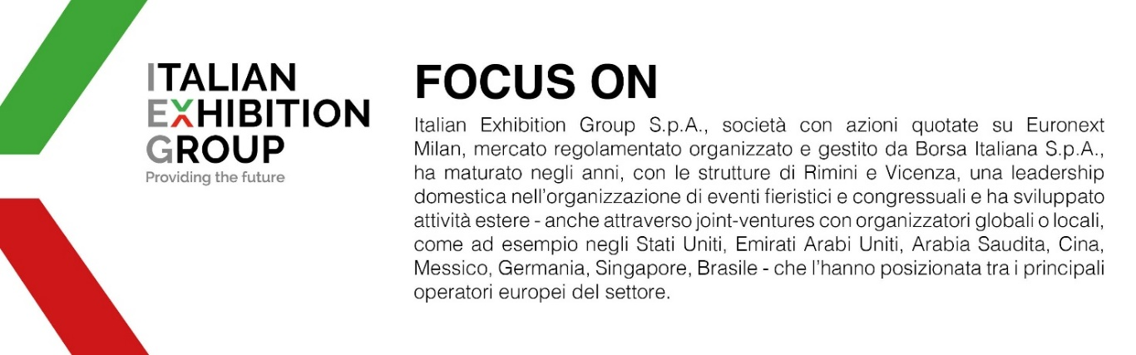

Il presente comunicato stampa contiene elementi previsionali e stime che riflettono le attuali opinioni del management (“forward-looking statements”) specie per quanto riguarda performance gestionali future, realizzazione di investimenti, andamento dei flussi di cassa ed evoluzione della struttura finanziaria. I forward-looking statements hanno per loro natura una componente di rischio ed incertezza perché dipendono dal verificarsi di eventi futuri. I risultati effettivi potranno differire anche in misura significativa rispetto a quelli annunciati, in relazione a una pluralità di fattori tra cui, a solo titolo esemplificativo: andamento del mercato della ristorazione fuori casa e dei flussi turistici in Italia, andamento del mercato orafo - gioielliero, andamento del mercato della green economy; evoluzione del prezzo delle materie prime; condizioni macroeconomiche generali; fattori geopolitici ed evoluzioni del quadro normativo. Le informazioni contenute nel presente comunicato, inoltre, non pretendono di essere complete, né sono state verificate da terze parti indipendenti. Le proiezioni, le stime e gli obiettivi qui presentati si basano sulle informazioni a disposizione della Società alla data del presente comunicato.

